GUÍA DE CIENCIAS NATURALES

Nombre: | Curso: 7°A | Fecha: semana N° 20
¿QUÉ APRENDEREMOS?
Objetivo (s): OA 7 Investigar y comunicar los efectos nocivos de algunas drogas para la salud, proponiendo conductas de protección.
Contenidos: Efectos de la droga
Objetivo de la semana: Comunicar los efectos nocivos de algunas drogas para la salud. Construyendo un afiche con un mensaje, sobre el no consumo de una droga.
Habilidad: Comunicar
Para comenzar necesitas saber de qué se trata la habilidad de comunicar y qué entendemos droga

¿Qué necesito saber?

Entenderemos por comunicar divulgar o dar a conocer los resultados y conclusiones de una investigación

Droga la definiremos como: Sustancia que se utiliza con la intención de actuar sobre el sistema nervioso con el fin de potenciar el desarrollo físico o intelectual, de alterar el estado de ánimo o de experimentar nuevas sensaciones, y cuyo consumo reiterado puede crear dependencia o puede tener efectos secundarios indeseados.

Observa estas imágenes. Luego coloréalas.

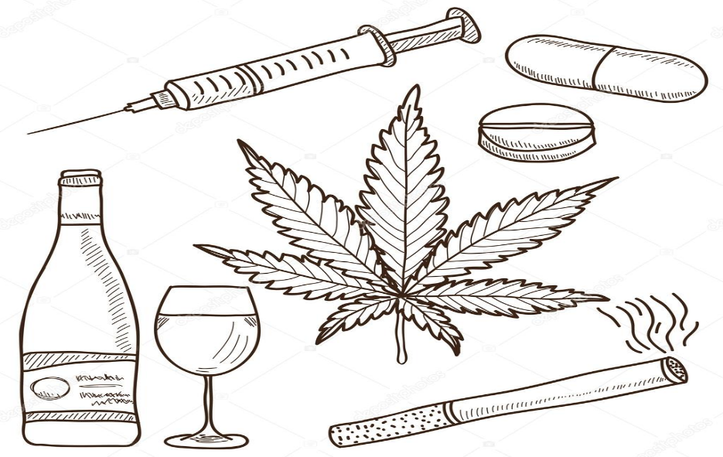

Debes saber que existen diferentes tipos de drogas, incluso algunas que se venden legalmente. No todas las drogas que existen a tu alrededor son prohibidas.

Algunas drogas se venden y se consumen desconociendo el daño que se hace al sistema nervioso central, es decir, principalmente a tu cerebro. Y de ahí el daño al funcionamiento de todas las funciones de tu organismo, además tus órganos vitales como; hígado, páncreas, corazón.

Veamos algunas consecuencias de las drogas. Hoy veremos las que se venden en el comercio como legales pero que son drogas, y dañan del mismo modo que las ilegales.

Droga | Efecto | Riesgos
Alcohol  (legal) | Estimulante (en dosis bajas)  Depresor  Desinhibición  Euforia | Disminuye la atención y la coordinación.  Provoca trastornos digestivos y enfermedades cardiovasculares.  Conlleva riesgos en la conducción de vehículos
Tabaco  (legal) | Estimulante | Aumenta el riesgo de padecer cáncer y enfermedades cardiovasculares y respiratorias, entre muchas otras.  Disminuye la resistencia al ejercicio físico, altera los sentidos del gusto y el olfato, provoca el envejecimiento prematuro de la piel y mancha los dientes y la piel de las manos y la cara.  Genera una adicción rápida.
Psicofármacos  (legal) | Dependiendo de la dosis y el tipo de fármaco, pueden actuar como ansiolíticos (reducción de la ansiedad) o hipnóticos (inducción del sueño). | En dosis elevadas, provocan somnolencia, déficits de memoria o falta de coordinación motora.  En dosis muy elevadas y combinados con otros depresores (el alcohol, por ejemplo) provocan una grave disminución de la capacidad de reacción, reducción en el ritmo de la respiración (depresión respiratoria) e, incluso, el coma o la muerte.
Inhalantes  (legal) | Estimulantes (en dosis bajas). Generan euforia y desinhibición.  Depresores. Moderan el funcionamiento del sistema nervioso central. | Generan una rápida Aumentan el riesgo de sufrir trastornos físicos importantes (hepáticos, pulmonares, neurológicos, circulatorios, etc.) y mentales (alucinaciones, comportamientos agresivos, delirios, etc.).  Adicción.

Investiga con los cercanos a tu familia quienes han consumido alguna vez una droga mencionada y escribe solo el número en cantidad. No escribas nombres.

Tipo de droga | Número de personas
Alcohol
Cigarro
Pharmacos(remedios)
Inhalantes (neopreno-bencina)

Busca en la sopa de letras las siguientes palabras relacionadas con el tema. Píntalas de color
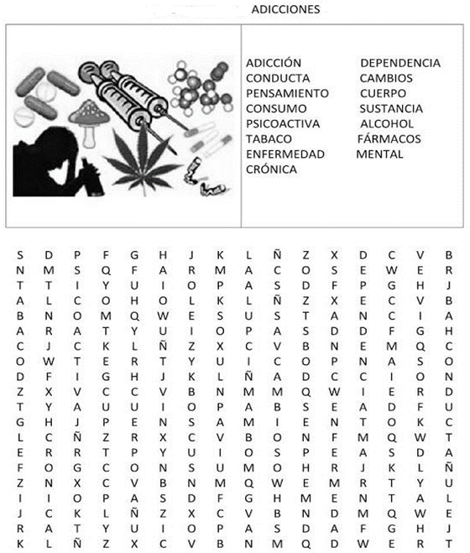

Te invito a crear un afiche promoviendo el NO CONSUMO A UNA DROGA. Un ejemplo:
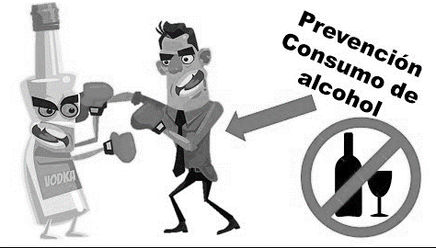
Usa tu imaginación y creatividad
Recuerda los componentes de un afiche: Título, imagen, slogan, información.
También recuerda enviar una foto al WhatsApp del curso.

